|  |  |
| --- | --- |
| Предмет | МДК 03.01 ТРПО |
| Дата | 15.11.2019 |
| Группа | 374 |
| Студенты | Цветков М. В |
| Работа | № 11 |

1. Интерфейс программы
   1. На рисунке 1 показан интерфейс программы в Visual Studio.

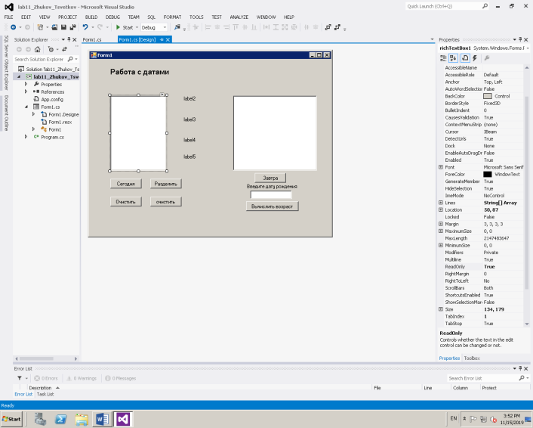Рисунок 1 ­– Интерфей программы

* 1. Вид программы в рабочем состоянии

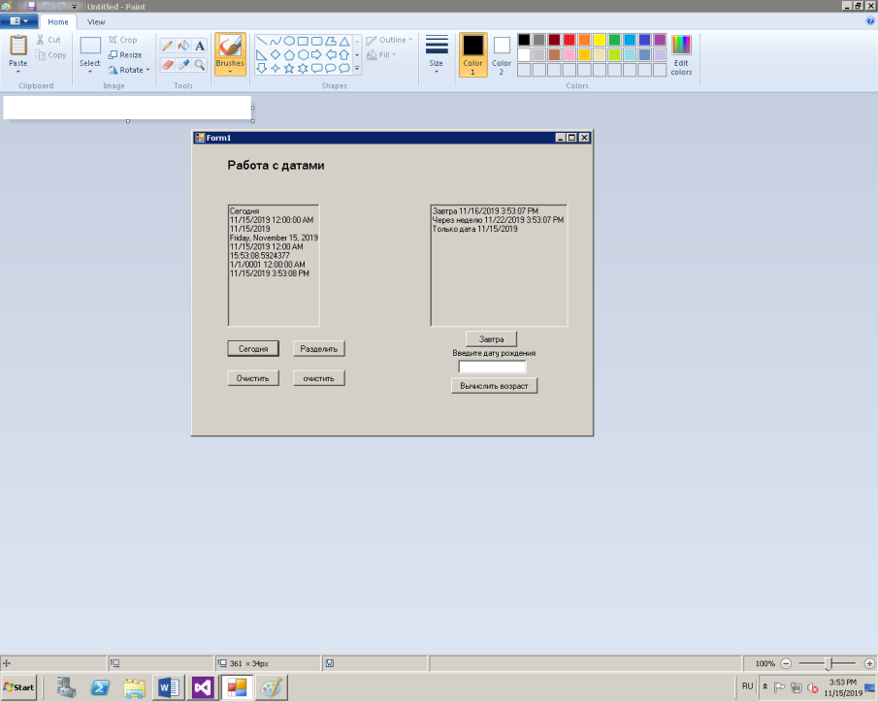На рисунке 2 показано приложение во включенном состоянии.

Рисунок 2 – Структура таблицы l09-Planets

1. Исходный код программы
   1. 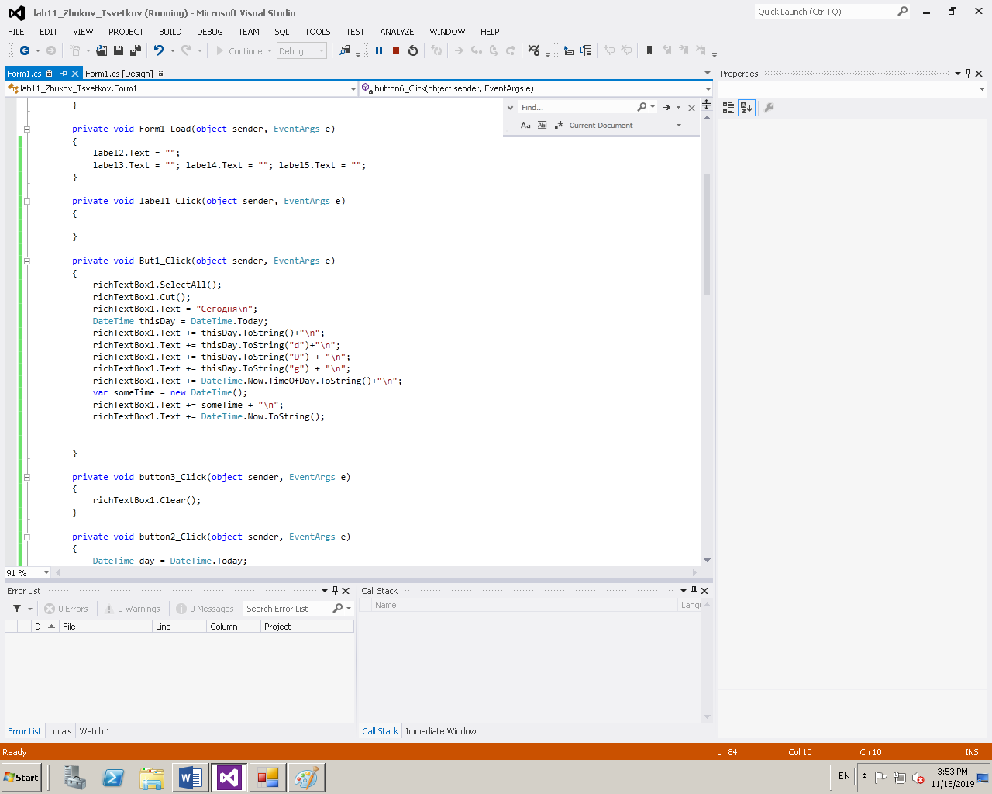На рисунке 3 изображена часть исходного кода

Рисунок 3 – Исходный код

* 1. Исходный код полностью:

1. using System;
2. using System.Collections.Generic;
3. using System.ComponentModel;
4. using System.Data;
5. using System.Drawing;
6. using System.Linq;
7. using System.Text;
8. using System.Threading.Tasks;
9. using System.Windows.Forms;
10. namespace lab11_Zhukov_Tsvetkov
11. {
12. public partial class Form1 : Form
13. {
14. public Form1()
15. {
16. InitializeComponent();
17. }
18. private void Form1_Load(object sender, EventArgs e)
19. {
20. label2.Text = "";
21. label3.Text = ""; label4.Text = ""; label5.Text = "";
22. }
23. private void label1_Click(object sender, EventArgs e)
24. {
26. }
27. private void But1_Click(object sender, EventArgs e)
28. {
29. richTextBox1.SelectAll();
30. richTextBox1.Cut();
31. richTextBox1.Text = "Сегодня\n";
32. DateTime thisDay = DateTime.Today;
33. richTextBox1.Text += thisDay.ToString()+"\n";
34. richTextBox1.Text += thisDay.ToString("d")+"\n";
35. richTextBox1.Text += thisDay.ToString("D") + "\n";
36. richTextBox1.Text += thisDay.ToString("g") + "\n";
37. richTextBox1.Text += DateTime.Now.TimeOfDay.ToString()+"\n";
38. var someTime = new DateTime();
39. richTextBox1.Text += someTime + "\n";
40. richTextBox1.Text += DateTime.Now.ToString();
41. }
42. private void button3_Click(object sender, EventArgs e)
43. {
44. richTextBox1.Clear();
45. }
46. private void button2_Click(object sender, EventArgs e)
47. {
48. DateTime day = DateTime.Today;
49. label2.Text = "День "+day.Day.ToString();
50. label3.Text = "Месяц " + day.Month.ToString();
51. label4.Text = "Год " + day.Year.ToString();
52. label5.Text = day.DayOfWeek.ToString();
53. }
54. private void button4_Click(object sender, EventArgs e)
55. {
56. label2.Text = "";
57. label3.Text = ""; label4.Text = ""; label5.Text = "";
58. }
59. private void button5_Click(object sender, EventArgs e)
60. {
61. DateTime Day = DateTime.Now;
62. DateTime Yest = Day.AddDays(1);
63. richTextBox2.Text += "Завтра " + Yest.ToString() + "\n";
64. Yest = Day.AddDays(7);
65. richTextBox2.Text += "Через неделю " + Yest.ToString()+"\n";
66. DateTime Days = DateTime.Today;
67. richTextBox2.Text += "Только дата " + Days.ToString("d");
68. }
69. private void button6_Click(object sender, EventArgs e)
70. {
71. try
72. {
73. DateTime Years = DateTime.Today;
74. DateTime Age = Convert.ToDateTime(textBox1.Text);
75. int AGE = Years.Year - Age.Year;
76. richTextBox2.Text = "Возраст: " + AGE.ToString();
77. }
78. catch
79. {
80. MessageBox.Show("Неправильный ввод даты!!!");
81. textBox1.Clear();
82. }
83. }
84. }
85. }